Demokratie in Gefahr?
Vortrag und Diskussion zum Thema Demokratiegefährdung
Montag, 02. November 2026 - Mittwoch, 28. Juli 2027

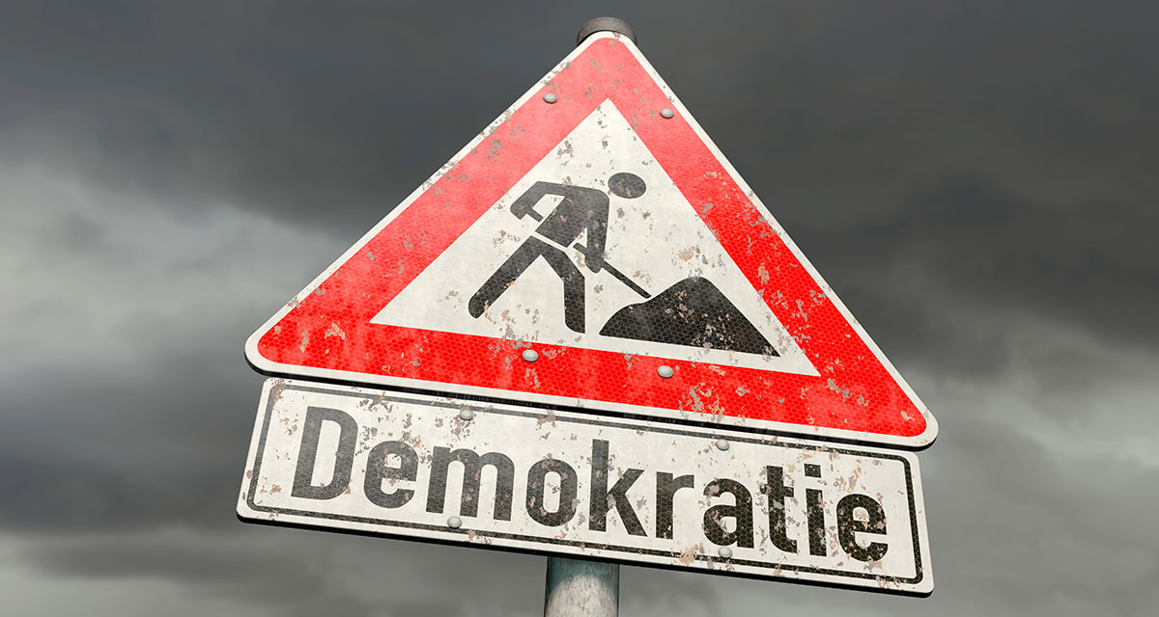
demokratie_gefahr_1200_neu / demokratie_in_gefahr | AdobeStock | 527522482

Präsenz

Inhalt:
Der Anspruch einer Demokratie ist es, die Gleichheit, Freiheit und Würde aller Menschen sicherzustellen. Aufgrund vielfältiger Krisen und zunehmender gesellschaftlicher Polarisierung scheint die Demokratie in den letzten Jahren jedoch mehr und mehr unter Druck zu geraten. Doch inwiefern ist die Demokratie in Deutschland gefährdet und wie zeigen sich die Gefährdungen? Was sind die Ursachen und in welchem Zusammenhang stehen sie zueinander?
All diese Fragen sollen im Rahmen des Vortrags aufgegriffen und diskutiert werden. Als Grundlage dafür dienen unter anderem die Ergebnisse der „Mitte-Studie“ aus dem Jahr 2025 und die der Leipziger Autoritarismus Studie von 2024.
Der Vortrag mündet in einer gemeinsamen Diskussion, in der vor allem die Frage nach möglichen Handlungsansätzen und Zukunftsperspektiven im Fokus stehen soll.

Zielgruppe:

Interessierte Erwachsene (VHS, Betriebe, Vereine, FSJ/BFD etc.)
Organisation:
• Technische Voraussetzungen: Beamer + Leinwand, Smartboard o.ä.
• Zeitdauer: 90 bis max. 180 Minuten
• Teilnahmezahl:mindestens 12 Teilnehmende
• Termin:Gewünschter Zeitraum (unbedingt konkretes Wunschdatum angeben)
• Wichtiger Hinweis: Auf Wunsch kann der Vortrag nach Vorabsprache um verschiedene interaktive Workshop-Elemente ergänzt werden. Der zeitliche Umfang würde dann bei ca. 2 bis 3 Stunden liegen.

Termin:
Montag, 02. November 2026, 00:00 Uhr - Mittwoch, 28. Juli 2027, 00:00 Uhr

Leitung:
Nico Oesterwind, Fachreferent LpB Ludwigsburg
Kontakt:
Verwaltung Ludwigsburg, E-Mail: ludwigsburg.verwaltung@lpb.bwl.de
Ort:
In Ihren Räumen oder in den Räumlichkeiten der LpB-Außenstelle Ludwigsburg.
Gebühren:
Die Teilnahme ist kostenlos.

Seminar-Nr.: 53/XX-VE-26 (Bei Rückfragen bitte angeben)

Zur Anmeldung:



